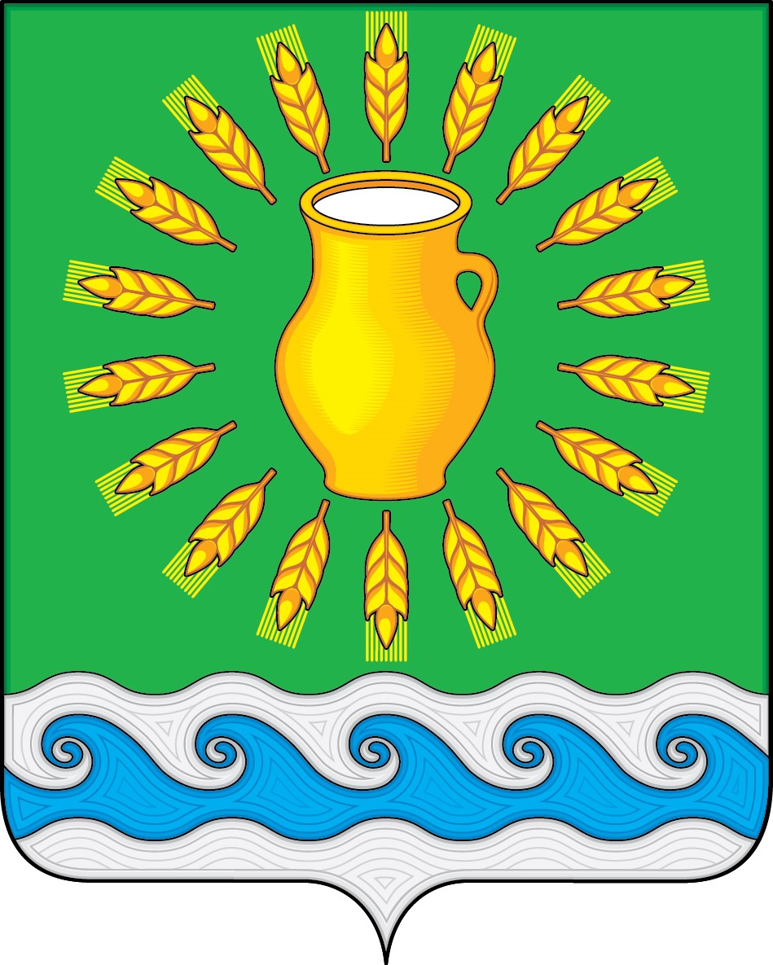
СОВЕТ ДЕПУТАТОВ
МИНСКОГО СЕЛЬСКОГО ПОСЕЛЕНИЯ
КОСТРОМСКОГО МУНИЦИПАЛЬНОГО РАЙОНА
КОСТРОМСКОЙ ОБЛАСТИ
Четвертого созыва

РЕШЕНИЕ

от 18 октября 2021 года |  | № 15

О назначении публичных слушаний по проекту решения Совета депутатов Минского сельского поселения Костромского муниципального района Костромской области «О принятии муниципального правового акта о внесении изменений и дополнений в Устав муниципального образования Минское сельское поселение Костромского муниципального района Костромской области»

В соответствии со статьей 28 Федерального закона от 6 октября 2003 г. N 131-ФЗ «Об общих принципах организации местного самоуправления в Российской Федерации», с решением Совета депутатов Минского сельского поселения от 18 апреля 2006 г. N 20 «Об утверждении Положения о порядке организации и проведения публичных слушаний в Минском сельском поселении Костромского муниципального района Костромской области», со статьей 69 Устава муниципального образования Минское сельское поселение Костромского муниципального района Костромской области, Совет депутатов Минского сельского поселения Костромского муниципального района Костромской области
РЕШИЛ:
- Назначить на территории муниципального образования Минского сельского поселения публичные слушания по проекту решения Совета депутатов Минского сельского поселения Костромского муниципального района Костромской области «О принятии муниципального правового акта о внесении изменений и дополнений в Устав муниципального образования Минское сельское поселение Костромского муниципального района Костромской области» (далее - Проект) на 20 (двадцатый) рабочий день со дня его официального опубликования в здании КДЦ «Минское», расположенное по адресу: с. Минское, ул. Куколевского, д. 16, на 15 часов 00 минут.
- Разместить документы, относящиеся к предмету публичных слушаний, в информационной бюллетени «Минский вестник» и в информационно - телекоммуникационной сети «Интернет» по адресу: www.msp44.ru.
- Установить, что предложения от населения, принявшего участие в обсуждении Проекта, размещенного в средствах массовой информации (приложение N 1), принимаются в течение 16 (шестнадцати) дней со дня его опубликования по форме, согласно приложению N 2: в письменном виде - в здании ФСК «Олимп», кабинет N 3 (с. Минское, ул. Куколевского, 16), с 8 часов 00 минут до 16 часов 00 минут, а в электронной форме - по адресу: minpos@yandex.ru.
- Создать состав оргкомитета по проведению публичных слушаний (далее - Оргкомитет) для рассмотрения предложений от населения, согласно приложению N 3.
- Назначить ответственным за подготовку и проведение публичных слушаний постоянную комиссию по социальной политике, местному самоуправлению, связям с общественностью и средствами массовой информации.
- Настоящее решение вступает в силу со дня его официального опубликования.

Председатель Совета депутатов  Глава Минского сельского поселения | Н.А. Журавлев

Приложение N 1
к решению Совета депутатов Минского сельского поселения
от 18.10.2021 г. № 15

ПРОЕКТ
СОВЕТ ДЕПУТАТОВ
МИНСКОГО СЕЛЬСКОГО ПОСЕЛЕНИЯ
КОСТРОМСКОГО МУНИЦИПАЛЬНОГО РАЙОНА
КОСТРОМСКОЙ ОБЛАСТИ
Четвертого созыва

РЕШЕНИЕ

от 2021 года |  | №

О принятии муниципального правового акта о внесении изменений и дополнений в Устав муниципального образования Минское сельское поселение Костромского муниципального района Костромской области

В целях приведения Устава муниципального образования Минское сельское поселение Костромского муниципального района Костромской области, принятого решением Советом депутатов Минского сельского поселения Костромского муниципального района Костромской области от 21 ноября 2005 г. №4, в соответствие с федеральным и региональным законодательством, в соответствии со статьей 44 Федерального закона от 6 октября 2003 г. № 131-ФЗ «Об общих принципах организации местного самоуправления в Российской Федерации», с пунктом 1 части 1 статьи 26 Устава муниципального образования Минское сельское поселение Костромского муниципального района Костромской области, Совет депутатов Минского сельского поселения
РЕШИЛ:

1. Принять муниципальный правовой акт о внесении изменений и дополнений в Устав муниципального образования Минское сельское поселение Костромского муниципального района Костромской области (далее – муниципальный правовой акт).
2. Направить главе Минского сельского поселения Костромского муниципального района Костромской области для подписания и представления в Управление Министерства юстиции Российской Федерации по Костромской области муниципальный правовой акт на государственную регистрацию в порядке, установленном Федеральным законом от 21.07.2005 № 97-ФЗ «О государственной регистрации уставов муниципальных образований».
3. Рекомендовать главе Минского сельского поселения Костромского муниципального района Костромской области опубликовать (обнародовать) зарегистрированный муниципальный правовой акт в течение семи дней со дня поступления муниципального правового акта из Управления Министерства юстиции Российской Федерации по Костромской области.
4. Настоящее решение вступает в силу со дня его принятия.

Председатель Совета депутатов  Глава Минского сельского поселения | Н.А. Журавлев

Принят
решением Совета депутатов
Минского сельского поселения
Костромского муниципального района
Костромской области
от «____» _________ 2021 № ___

Муниципальный правовой акт о внесении изменений и дополнений в Устав муниципального образования Минское сельское поселение Костромского муниципального района Костромской области

Статья 1
Внести в Устав муниципального образования Минское сельское поселение Костромского муниципального района Костромской области, принятого решением Совета депутатов Минского сельского поселения Костромского муниципального района Костромской области 21.11.2005 № 4 (в редакции решений Совета депутатов Минского сельского поселения Костромского муниципального района Костромской области от 28.07.2006 № 33, от 13.04.2007 № 6, от 28.01.2008 № 3, от 27.03.2009 № 4, от 04.12.2009 № 35, от 30.07.2010 № 23, от 20.06.2011 № 21, от 24.01.2012 №1, от 29.03.2013 №10, от 26.05.2014 №18, от 13.04.2015 №11, от 22.06.2016 № 21, от 11.12.2017 № 34, от 20.08.18 № 25, от 28.12.2021 № 32) следующие изменения и дополнения:
- В части 1 статьи 7:
  - в пункте 5 слова «за сохранностью автомобильных дорог местного значения» заменить словами «на автомобильном транспорте, городском наземном электрическом транспорте и в дорожном хозяйстве»;
  - в пункте 19 слова «осуществление контроля за их соблюдением» заменить словами «осуществление муниципального контроля в сфере благоустройства, предметом которого является соблюдение правил благоустройства территории поселения, требований к обеспечению доступности для инвалидов объектов социальной, инженерной и транспортной инфраструктур и предоставляемых услуг»;
  - Пункт 33.1 и пункт 33.2 утрачивают силу;
- Часть 1 статьи 7.1:
  - дополнить пунктом 18 следующего содержания:
«18) предоставление сотруднику, замещающему должность участкового уполномоченного полиции, и членам его семьи жилого помещения на период замещения сотрудником указанной должности;»;
  - дополнить пунктом 19 следующего содержания:
«19) осуществление мероприятий по оказанию помощи лицам, находящимся в состоянии алкогольного, наркотического или иного токсического опьянения.»;
- В статье 18:
  - часть 4 изложить в следующей редакции:
«4) Порядок организации и проведения публичных слушаний определяется нормативным правовым актом Совета депутатов сельского поселения с учётом положений части 4 статьи 28 Федерального закона «Об общих принципах организации местного самоуправления в Российской Федерации.»;
  - в части 6 слова «общественные обсуждения или публичные слушания, порядок организации и проведения которых определяется нормативным правовым актом Совета депутатов сельского поселения с учетом положений законодательства о градостроительной деятельности» заменить словами «публичные слушания или общественные обсуждения в соответствии с законодательством о градостроительной деятельности.».
- Пункт 2 части 1 статьи 22.1 изложить в следующей редакции:
«2) на части территории населенного пункта входящего в состав поселения по вопросу введения и использования средств самообложения граждан, границы которой соответствует следующим критерием:
а) граница части территории населенного пункта должна быть непрерывной и не должна выходить за границы населенного пункта, в пределах которого находится определенная территория;
б) расположение в границах части территории населенного пункта нескольких многоквартирных домов и (или) индивидуальных жилых домов.».
- Часть 1 статьи 26:
  - дополнить пунктом 3.1 следующего содержания:
«3.1) установление дополнительных оснований признания безнадежными к взысканию недоимки по местным налогам, задолженности по пеням и штрафам по этим налогам;»;
  - дополнить пунктом 18 следующего содержания:
«18) установление размера платы за содержание жилого помещения для нанимателей жилых помещений по договорам социального найма и договорам найма жилых помещений муниципального жилищного фонда, для собственников жилых помещений, которые не приняли решение о выборе способа управления многоквартирным домом, а также для собственников помещений, которые на общем собрании не приняли решение об установлении размера платы за содержание жилого помещения в многоквартирных жилых домах, обслуживание которых осуществляется управляющими организациями.»;
- Пункт 7 части 1 статьи 29 изложить в следующей редакции:
«7) прекращения гражданства Российской Федерации либо гражданства иностранного государства - участника международного договора Российской Федерации, в соответствии с которым иностранный гражданин имеет право быть избранным в органы местного самоуправления, наличия гражданства (подданства) иностранного государства либо вида на жительство или иного документа, подтверждающего право на постоянное проживание на территории иностранного государства гражданина Российской Федерации либо иностранного гражданина, имеющего право на основании международного договора Российской Федерации быть избранным в органы местного самоуправления, если иное не предусмотрено международным договором Российской Федерации;»;
- В части 1.1 статьи 31:
  - абзац второй изложить в следующей редакции:
«Ежегодные отчеты о результатах деятельности за предшествующий год предоставляются главой сельского поселения в очной форме не позднее 31 декабря текущего финансового года. Форма представления ежегодного отчета определяется главой сельского поселения самостоятельно.»;
  - дополнить абзацем четвертым следующего содержания:
«Ежегодный отчет главы поселения, которому Советом депутатов поселения дана удовлетворительная оценка деятельности главы сельского поселения, а также который опубликован и размещен на официальном сайте муниципального образования в информационно-телекоммуникационной сети "Интернет" признается ежегодным отчетом перед населением.»;
  - дополнить абзацем пятым следующего содержания:
«Глава поселения вправе дополнительно представить населению в очной форме ежегодный отчет о результатах деятельности.»;
- Пункт 8 части 1 статьи 32 изложить в следующей редакции:
«8) прекращения гражданства Российской Федерации либо гражданства иностранного государства - участника международного договора Российской Федерации, в соответствии с которым иностранный гражданин имеет право быть избранным в органы местного самоуправления, наличия гражданства (подданства) иностранного государства либо вида на жительство или иного документа, подтверждающего право на постоянное проживание на территории иностранного государства гражданина Российской Федерации либо иностранного гражданина, имеющего право на основании международного договора Российской Федерации быть избранным в органы местного самоуправления, если иное не предусмотрено международным договором Российской Федерации;»;
- Часть 1 статьи 32.1 дополнить пунктом 16 следующего содержания:
«16) доплата за работу в выходные, нерабочие и праздничные дни при условии соблюдения требований, установленного в п. 2 ст. 136 БК РФ.»;
- Статью 35.1 изложить в следующей редакции:
«Статья 35.1 Муниципальный контроль
1. Администрация Минского сельского поселения является органом местного самоуправления, уполномоченным на организацию и осуществление муниципального контроля.
2. Организация и осуществление видов муниципального контроля регулируются Федеральным законом от 31 июля 2020 года № 248-ФЗ «О государственном контроле (надзоре) и муниципальном контроле в Российской Федерации».»;
- Статью 66 дополнить частью 2 следующего содержания:
«2. Порядок установления и оценки применения содержащихся в муниципальных нормативных правовых актах обязательных требований, которые связаны с осуществлением предпринимательской и иной экономической деятельности и оценка соблюдения которых осуществляется в рамках муниципального контроля, привлечения к административной ответственности, предоставления лицензий и иных разрешений, аккредитации, иных форм оценки и экспертизы (далее - обязательные требования), определяется муниципальными нормативными правовыми актами с учетом принципов установления и оценки применения обязательных требований, определенных Федеральным законом от 31 июля 2020 года № 247-ФЗ «Об обязательных требованиях в Российской Федерации».»;
- Часть 3 статьи 67 изложить в следующей редакции:
«3. Проекты муниципальных нормативных правовых актов сельского поселения, устанавливающие новые или изменяющие ранее предусмотренные муниципальными нормативными правовыми актами обязательные требования для субъектов предпринимательской и иной экономической деятельности, обязанности для субъектов инвестиционной деятельности, могут подлежать оценке регулирующего воздействия, проводимой органами местного самоуправления поселения в порядке, установленном муниципальными нормативными правовыми актами в соответствии с Законом Костромской области от 16.07.2014 № 557-5-ЗКО «Об экспертизе муниципальных правовых актов, затрагивающих вопросы осуществления предпринимательской и инвестиционной деятельности, и оценке регулирующего воздействия проектов таких актов», за исключением:
1) проектов нормативных правовых актов Совета депутатов сельского поселения, устанавливающих, изменяющих, приостанавливающих, отменяющих местные налоги и сборы;
2) проектов нормативных правовых актов Совета депутатов сельского поселения, регулирующих бюджетные правоотношения;
3) проектов нормативных правовых актов, разработанных в целях ликвидации чрезвычайных ситуаций природного и техногенного характера на период действия режимов чрезвычайных ситуаций.
Оценка регулирующего воздействия проектов муниципальных нормативных правовых актов проводится в целях выявления положений, вводящих избыточные обязанности, запреты и ограничения для субъектов предпринимательской и иной экономической деятельности или способствующих их введению, а также положений, способствующих возникновению необоснованных расходов субъектов предпринимательской и иной экономической деятельности и местных бюджетов.».

Статья 2
1. Настоящий муниципальный правовой акт подлежит официальному опубликованию после государственной регистрации и вступает в силу после его официального опубликования, за исключением подпунктов 1.1, 1.2 пункта 1, пунктов 3, 5, 9 статьи настоящего муниципального правового акта.
2. Подпункты 1.1, 1.2 пункта 1, пункты 3, 5, 9 статьи 1 муниципального правового акта вступают в силу с 1 января 2022 года.

Глава Минского сельского поселения  Костромского муниципального района  Костромской области | Н.А. Журавлев

Приложение N 2
к решению Совета депутатов Минского сельского поселения
от 18.10.2021 г. № 15

№ п/п | Пункт, абзац,  наименование  показателя | Предложения
1 | 2 | 3

Фамилия, Имя, Отчество |  | Год рождения
Адрес места жительства |  | Подпись и дата

Приложение N 3
к решению Совета депутатов Минского сельского поселения
от 18.10.2021 г. № 15

Состав Оргкомитета
по проведению публичных слушаний по проекту решения Совета депутатов Минского сельского поселения Костромского муниципального района Костромской области «О принятии муниципального правового акта о внесении изменений и дополнений в Устав муниципального образования Минское сельское поселение Костромского муниципального района Костромской области»

Рыжов В.Ю. - главный специалист, инженер-землеустроитель администрации поселения;
Чернов А.П. - главный специалист администрации поселения;
Кузьмин Д.А. - директор КДЦ «Минское»;
Данилова О.Н. - депутат Совета депутатов Минского сельского поселения;
Козлова С.Ю. - депутат Совета депутатов Минского сельского поселения;
Борисов Д.А. – депутат Совета депутатов Минского сельского поселения.

